Отчёт по лабораторной работе №6

Дисциплина: Архитектура Компьютера

Иванов Сергей Владимирович

Содержание

# 1 Цель работы

Целью работы является освоение арифметических инструкций языка ассемблера NASM.

# 2 Выполнение лабораторной работы

Создадим каталог для программам лабораторной работы № 6, перейдем в него и создадим файл lab6-1.asm:.(Рис. 1)

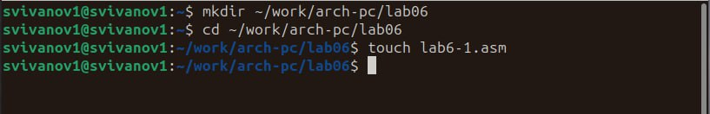

Figure 1: Создание lab6-1.asm

Введем в файл lab6-1.asm текст программы из листинга 6.1 (Рис. 2)

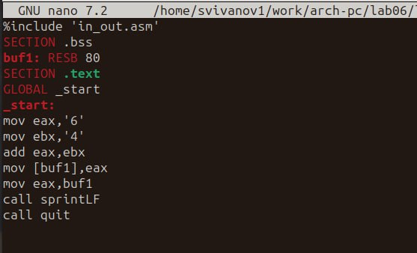

Figure 2: Текст из листинга 6.1

Создадим исполняемый файл и запустим его. (Рис. 3)

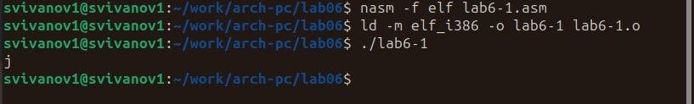

Figure 3: Исполняемый файл

Изменим текст программы и вместо символов запишем в регистры числа. (Рис. 4)

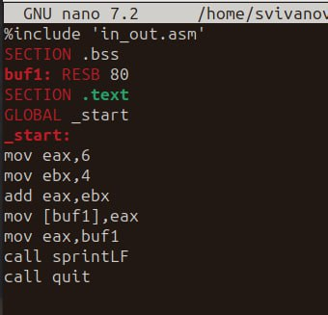

Figure 4: Изменяем текст программы

Создадим исполняемый фал и запустим его. (Рис. 5)

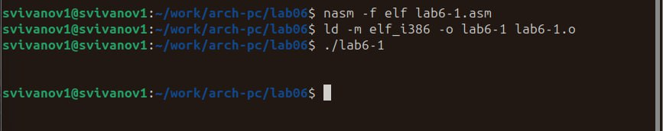

Figure 5: Запуск исполняемого файла

Пользуясь таблицей ASCII определяем, что это символ LF,перевод строки, он не отображается при выводе на экран.

Создадим файл lab6-2.asm в каталоге ~/work/arch-pc/lab06 и введем в него текст программы из листинга 6.2 (Рис. 6)

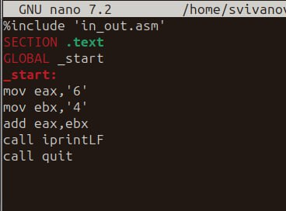

Figure 6: Текст из листинга 6.2

Создадим исполняемый файл и запустим его. (Рис. 7)

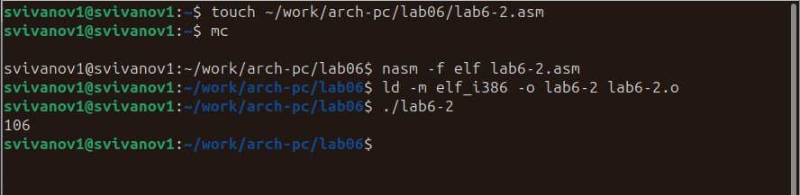

Figure 7: Запуск исполняемого файла

Аналогично предыдущему примеру изменим символы на числа. Создадим исполняемый файл и запустим его. Получаем число 10. (Рис. 8)

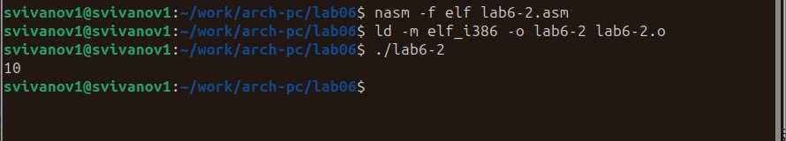

Figure 8: Редактируем программу

Заменим функцию iprintLF на iprint. Создадим исполняемый файл и запустим его. (Рис. 9)

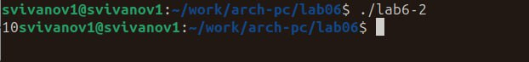

Figure 9: Замена функции

Отличие функций в том, что во втором случае строка не переносится.

Создадим файл lab6-3.asm в каталоге ~/work/arch-pc/lab06 и введем в него текст программы из листинга 6.3 (Рис. 10)

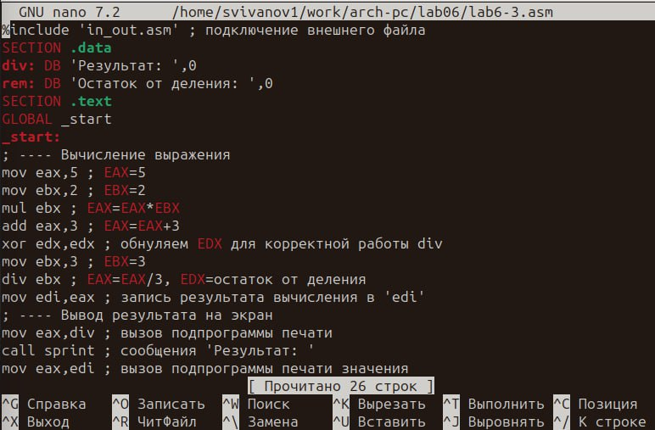

Figure 10: Файл lab6-3.asm

Cоздадим исполняемый файл и запустим его. (Рис. 11)

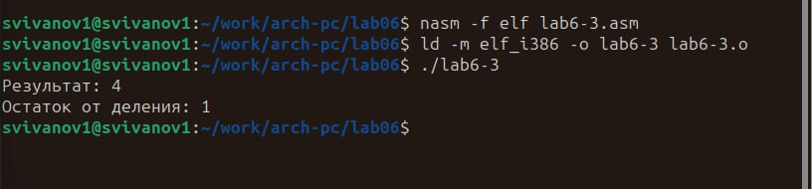

Figure 11: Запускаем lab6-3

Изменим текст программы для вычисления выражения f(x) = (4*6+2)/5. (Рис. 12)

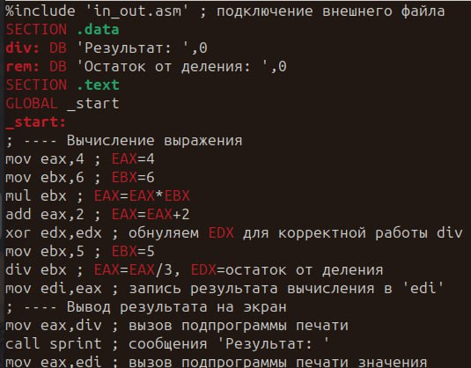

Figure 12: Изменение текста программы

Cоздадим исполняемый файл и запустим его. (Рис. 13)

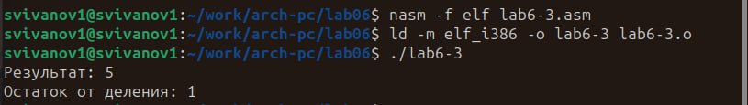

Figure 13: Запускаем отредактированную программу

Создадим файл variant.asm в каталоге ~/work/arch-pc/lab06 и введем в него текст программы из листинга 6.4 (Рис. 14)

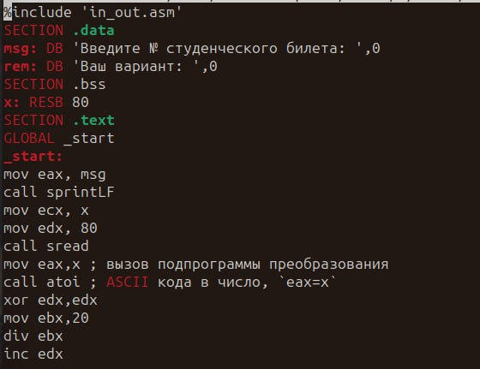

Figure 14: Файл variant.asm

Cоздадим исполняемый файл и запустим его. (Рис. 15)

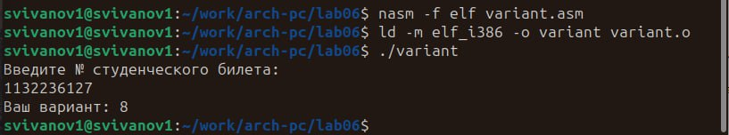

Figure 15: Запуск variant.asm

Решив аналитически получаем: 1132236127/20 = 56611806, остаток 7. Прибавляем +1, получаем 8. Ответ сошелся.

**Ответы на вопросы:**

1. mov eax,rem

* call sprint

1. Для считывания переменной х, которую вводит пользователь
2. Для перевода ASCII в число
3. xor edx,edx

* mov ebx,20
* div ebx
* inc edx

1. В регистр edx
2. Увеличивает значение edx на 1
3. mov eax,edx

* call iprintLF

Создадим файл lab6-4.asm. Напишем программу из таблицы 6.3 для варианта 8. ((11+х)*2-6) (Рис. 16)

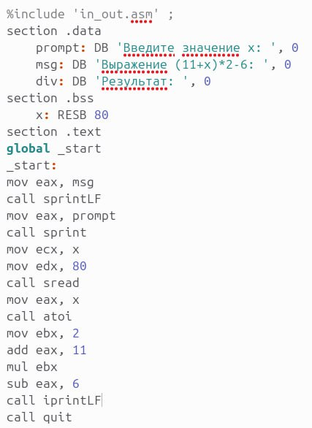

Figure 16: Создаем lab6-4.asm

Cоздадим исполняемый файл и запустим его. Проверим раюоту программы для x=1 и x=9. (Рис. 16)

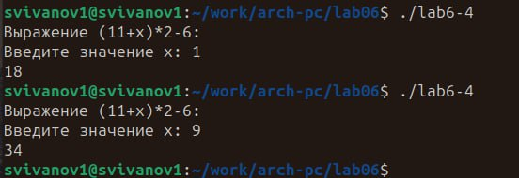

Figure 17: Проверка lab6-4.asm

**Код программы lab6-4**

%include 'in_out.asm' ;  
section .data  
 prompt: DB 'Введите значение x: ', 0  
 msg: DB 'Выражение (11+x)*2-6: ', 0  
 div: DB 'Результат: ', 0  
section .bss  
 x: RESB 80  
section .text  
global _start  
_start:  
mov eax, msg  
call sprintLF  
mov eax, prompt  
call sprint  
mov ecx, x  
mov edx, 80  
call sread  
mov eax, x  
call atoi  
mov ebx, 2  
add eax, 11  
mul ebx  
sub eax, 6  
call iprintLF  
call quit

# 3 Выводы

В результате выполнения лабораторной работы мы освоили арифметические инструкции языка ассемблера NASM.